Pressinbjudan
Att: Nyhetschefen Skövde 2012-12-11

Obrännbar för fjärde året i rad?
Julbocken på plats igen i Skövde
För fjärde året i rad står nu den obrännbara julbocken från Paroc, en av Europas ledande producenter av stenull, på plats i Skövde. Julbocken, som har fått namnet Sten Ullman, byggdes 2009 av personalen på Paroc i Skövde som en del i personalprojektet Airis.
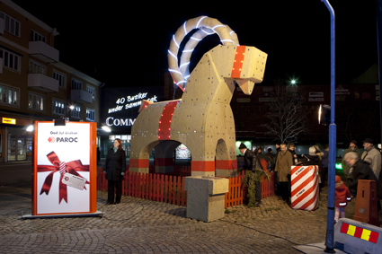 | Julbocken är skänkt till Skövde kommun och kommer även i år att pryda innerstaden under julen. Den ingår i evenemanget Stad i Ljus som näringslivet och kommunen anordnar.  – Det är oerhört roligt att det blivit tradition att ha vårt personalprojekt i Skövde. Och vi är stolta över att vår julbock, tack vare materialet den är byggd av, inte går att elda upp så som våra kompisbockar runt om i landet. Vi vill med julbocken både visa Parocs
engagemang i Skövde, där vi har vårt svenska huvudkontor, och påminna om att stenull är obrännbart, säger Lars Lindström personalchef på Paroc.

Det var Paroc-medarbetarna som för fyra år sedan kom på idén att bygga en julbock i stenullsisolering, ett material som inte går att elda upp. Under personalprojektet Airis (Artists in Residence in Sweden) som varade under ett antal månader tillverkade personalen tillsammans med bildkonstnären Barbara Ekström bland annat den sex meter höga julbocken. Syftet var att skapa dynamik i organisationen och visualisera materialet stenull och med julbocken ville man också skapa lite extra julstämning för Skövdeborna.

Dessutom har Sveriges Radio gjort en läsarundersökning på webben om vilken bock man tror inte ska eldas upp i år. Det blev en överväldigande seger till att bocken i Skövde även i år skulle klara sig över julen.
Länk till sr.se

För ytterligare information kontakta:
Lars Lindström, personalchef Paroc, telefon: 0500-46 92 39
Maria Mehner, chef marknadsföring Paroc Byggisolering, telefon 0500-46 91 78
Bilder för fri publicering, Anders Ekhammar, telefon: 031-701 33 37, www.paroc.se

